НОД ДЛЯ ДЕТЕЙ ВТОРОЙ МЛАДШЕЙ ГРУППЫ
«ВСТРЕЧАЕМ ОЛИМПИАДУ»

Направление: «Познавательно-речевое», «Художественно-эстетическое»
Возраст: вторая младшая группа
Цели образовательных областей:
Познание: Познакомить детей с основными видами зимних спортивных игр, закрепить названия геометрических фигур, времен года, воспитывать доброжелательное отношение к спорту и здоровому образу жизни
Художественное творчество: Закреплять умение рисовать округлые и волнистые линии, использовать нетрадиционные материалы, испытывать радость от творчества
Предварительная работа. Закрепление понятий «почта», «почтальон», «письмо»

Ход занятия.

1-я часть.
Введение в тему.
Педагог предлагает детям посмотреть, что лежит у него на столе. На столе лежит письмо. Его принес почтальон с почты. Детям предлагается хорошенько рассмотреть письмо, придумать, кто его мог прислать. После того, как все осмотрели конверт, один из детей открывает его и достает открытку. 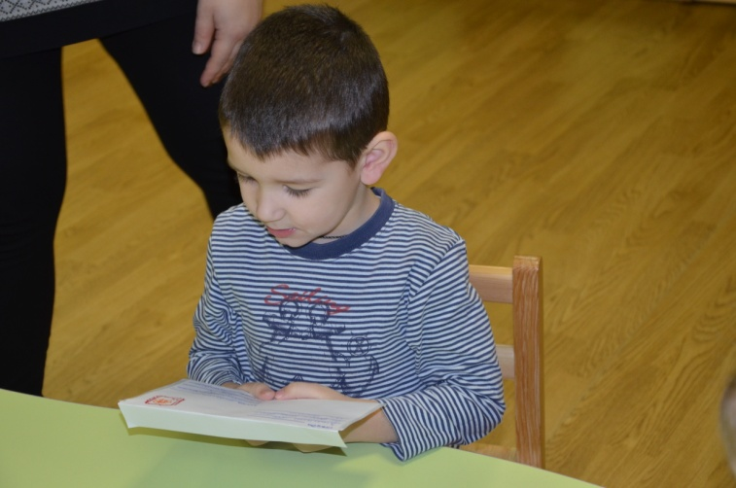

«Уважаемые ребята! Друзья сказали мне, что вы много всего знаете, помогите мне! Скоро в нашей стране пройдут олимпийские игры, а я не знаю, в какие спортивные игры можно играть зимой. Ваш друг Крош».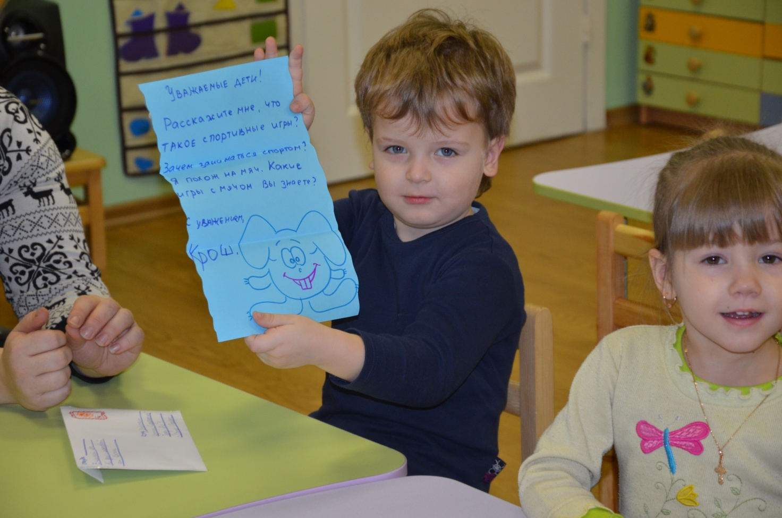
2-я часть.
Расширение кругозора по теме «Зимние виды спорта».
Педагог методом опроса выясняет у детей знания по данной теме, предлагает подумать, как и где можно все узнать по данному вопросу.
Ознакомление детей с основными видами спорта, которые проводятся зимой при помощи ЭОР, просмотр 1-2 минутных роликов по теме (из цикла мультфильмов «Смешарики»)
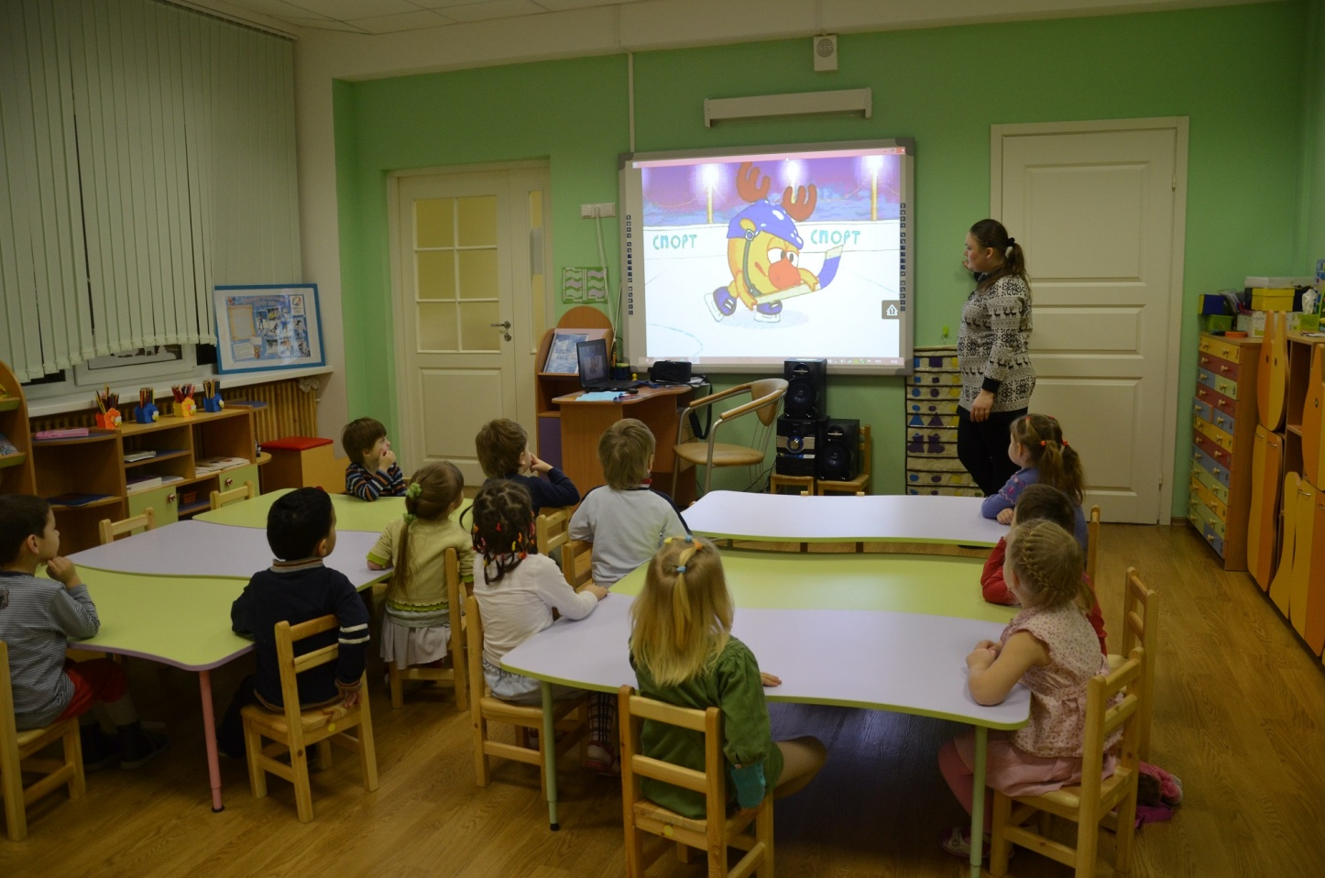

3-я часть.
Рисование клеем с солью. Обыгрывание сюжета.
В одном из роликов про спортивные игры дети видят Кроша, который занимается фигурным катанием. Детям предлагается изобразить каток и следы от коньков на нем. Дети выполняют.
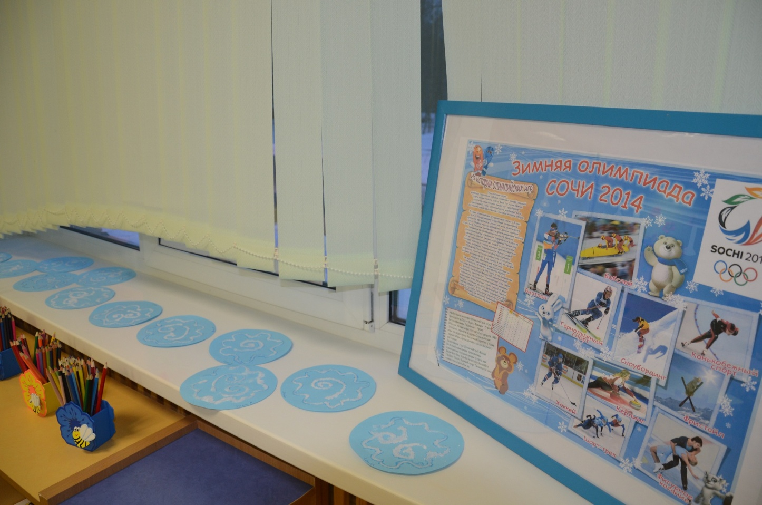
Воспитатель предлагает с помощью фантазии ребят превратить маленькие индивидуальные катки в красивые мячики, раскрасив эти следы гуашью.
Последующая работа.
Педагог оформляет работы как украшение для предстоящей олимпиады.

